**Программа занятия**

**по теме «Тип темперамента»**

*Цель:* развить навыки анализа индивидуальных особенностей поведения людей и умения эффективного взаимодействия с ними в зависимости от преобладающего типа темперамента.

*Вступительное слово*

«Добрый день, дорогие участники молодежной площадки PsyParty! Мы дальше продолжаем работать над тем, чтобы изучать себя, свою личность, глубинные структуры своей личности. Будем продолжать учиться понимать себя, прислушиваться к себе, формировать целостную картину о себе, о своих коллегах, друзьях. Продолжать учиться устанавливать контакты с другими людьми, выстраивать систему коммуникативных связей, формировать и совершенствовать качества личности. Много работы, так что давайте присупать ☺.

Ход нашего сегодняшнего занятия начнется с небольшой лекции на тему, а затем мы будем закреплять полученную информация с помощью игр и упражнений».

***№ 1. Мини-лекция***

«Наблюдения показывают, что все люди различны не только по своей внешности, но и по своему поведению, движениям. Разница в поведении объясняется, прежде всего, темпераментом, который проявляется в любом виде деятельности (игровой, трудовой, учебной, творческой).

Темперамент легко определить по скорости движений человека, по темпу его речи, по умению быстро и легко включаться в работу, по отзывчивости на чувства других людей, по умению увлекаться делом, проявляя при этом большую настойчивость, по суетливости, по желанию общаться с товарищами, по быстроте смены настроений, по смелости и даже по выражению лица и тембру голоса.

Темперамент проявляется в очень раннем возрасте. Уже с первых лет жизни ребенка у него обнаруживаются черты, которые указывают на принадлежность к тому или иному типу темперамента. Различия отчетливо заметны, когда дети уже владеют речью. Например, если у ребенка громкая, быстрая, отчетливая речь, с правильными интонациями, сопровождающаяся выразительными жестами и мимикой, это может указывать на признаки сангвинического темперамента. Если речь ребенка медленная, спокойная, равномерная, без резко выраженных эмоций, жестикуляции и мимики, это может свидетельствовать о проявлении особенностей флегматического темперамента. На признаки холерического темперамента указывает речь торопливого, порывистого характера. К признакам меланхолического темперамента может быть отнесена речь заторможенная, тихая, иногда снижающаяся до шепота.

Темперамент обусловлен биологически. Это подтверждается тем, что его признаки обнаруживаются у человека уже в детстве и отличаются особым постоянством. Поэтому свойства и проявления темперамента относят к устойчивым качествам личности, т. е. поведение, обусловленное темпераментом, повторяется в сходных ситуациях. Данное обстоятельство позволяет предвидеть действия человека с определенным типом темперамента.

Однако обстоятельства жизни, деятельности и воспитания не всегда сочетаются с природными свойствами нервной системы, поэтому природные особенности изменяются в направлении, соответствующем условиям жизни и деятельности. Темперамент – биологический фундамент, на котором формируется личность как субъект социальный.

Выделяют четыре типа темперамента: сангвиник, меланхолик, флегматик, холерик. Следует помнить, что темперамент любого человека нельзя целиком «уложить» в рамки какого-то одного типа. У большинства людей наблюдается смешение признаков, свойственных темпераменту разных типов: у холерика могут быть черты меланхолика и флегматика, у сангвиника – черты холерика и флегматика и т.л. Отнести темперамент человека к тому или иному типу можно только по преобладающим чертам.

***Сангвиника*** можно охарактеризовать как подвижного, быстро отзывающегося на окружающие события, сравнительно легко переживающего неудачи и неприятности. Он быстро приспосабливается к новым условиям, быстро устанавливает контакты с людьми, его чувства легко возникают и сменяются новыми. Свойственны богатая мимика, иногда поверхностность, непостоянство. К сангвиникам относят Наполеона, Д´Артаньяна из «Трёх мушкетеров» А. Дюма.

***Холерика*** можно описать как быстрого, порывистого, способного отдаваться делу со страстностью, но неуравновешенного, склонного к бурным эмоциональным проявлениям и резким сменам настроения. Ему свойственны повышенная возбудимость, сильная эмоциональность, иногда раздражительность, конфликтность, склонность к аффективным вспышкам. К холерикам относятся А. С. Пушкин, Атос из «Трёх мушкетеров» А. Дюма.

***Флегматик*** медлителен, невозмутим, с устойчивыми стремлениями и более или менее постоянным настроением, со слабым внешним выражением эмоциональных состояний. Новые формы поведения у него вырабатываются медленно, но долго сохраняются. Он редко выходит из себя, не склонен к аффектам, ему свойственны ровность, спокойствие, выдержка, иногда вялость, безучастность к окружающим, лень. К флегматикам относятся И. А. Крылов, М. И. Кутузов, Партос из «Трёх мушкетеров» А. Дюма.

***Меланхолик*** легко раним, склонен глубоко переживать даже незначительные неудачи, но внешне вяло реагирует на окружающее. Он часто тормозит, ему трудно долго сосредотачиваться на чем-то одном, сильные воздействия приводят к ступору, иногда ему свойственны замкнутость, боязливость, повышенная тревожность. К меланхоликам относятся Н. В. Гоголь, П. И. Чайковский, Арамис из «Трёх мушкетеров» А. Дюма».

*Дальнейшие предложенные упражнения будут ориентированы на каждый из типов темперамента, поэтому для более продуктивной работы необходимо предоставить участникам наглядный раздаточный материал, на который они смогут ориентироваться в процессе дальнейшей работы.*

***№ 2***

*В общении необходимо опираться на знания о собственных индивидуальных особенностях и особенностях других людей. Прежде чем познать другого человека, нужно познать себя. С этой целью проводится экспресс-диагностика.*

Экспресс-диагностика. Определение типа темперамента.

***Инструкция. Поставьте за каждое утверждение от 0 до 10 баллов.***

*10 баллов* – ярко проявляются качества.

*5 баллов* – и «да», и «нет».

*0 баллов* – не проявляются.

1. Перед каким-либо важным для меня событием я начинаю нервничать.

2. Я работаю неравномерно, рывками.

3. Я быстро переключаюсь с одного дела на другое.

4. Если нужно, я смогу спокойно ждать.

5. Мне нужны сочувствие и поддержка, особенно при неудачах и трудностях.

6. С равными я несдержан и вспыльчив.

7. Мне трудно сделать выбор.

8. Мне не приходится сдерживать свои эмоции, это получается само собой.

***Обработка. Подсчитайте количество баллов:***

Вопросы №1, 5 - меланхолик

Вопросы №2, 6 – холерик

Вопросы №3, 7 – сангвиник

Вопросы №4, 8 – флегматик

На основании полученных сумм сделайте вывод о преобладающем типе темперамента.

***№ 3***

***Упражнение «Клякса»***

Каждая участник получает рисунок кляксы (на листе А4). Школьникам необходимо придумать девиз своего типа темперамента и разукрасить кляксу таким цветом, который выражает настроение, эмоции, чувства этого типа.

*Данное упражнение является важным диагностическим моментом, который позволит определить отношение личности к собственному типу темперамента (к собственному содержанию).*

***№ 4***

***Упражнение «Разберись с героями»***

«Распределите известных вам литературных героев (например, Буратино, Чиполлино, доктор Айболит, Микки-Маус, Карлсон, Винни-Пух, Пятачок, ослик Иа, Кот Леопольд, Волк и Заяц (Ну, погоди!) и т.д.) по типам темперамента».

***№ 5***

***Упражнение «Темпераментный Колобок»***

«Вам необходимо переделать сказку «Колобок», главный герой которой является флегматиком (холериком, сангвиником, меланхоликом)».

*Сюжет сказки:*

«Жили-были старик со старухой. Старик попросил старуху испечь ему колобок. Старуха замесила тесто и спекла чудесный румяный колобок. Положила его на окошко студиться. Колобку вскоре надоело лежать на окошке, он спрыгнул и убежал. Покатился по дорожке прямо в лес.

В лесу встретил сначала зайчика, который сказал: «Колобок, колобок, я тебя съем!»

«Не ешь меня, я тебе песенку спою», - попросил колобок и спел зайчику веселую песенку о том, как его испекла старуха и как он убежал. И дальше покатился по лесу.

По дороге он увидел серого волка и медведя. Они тоже хотели съесть колобка, но тот каждому пел свою задорную песенку и убегал.

Но вот встретил колобок хитрую лисичку. Ей он тоже спел свою песню и хотел уже покатиться дальше, но ловкая лиса его обманула. Она хвалила нашего незадачливого путника, пожаловалась, что плохо слышит, и попросила его сесть ей на язычок и еще раз пропеть свою чудесную песню. Колобок обрадовался, что его песня понравилась, и, не подумав, прыгнул на язычок хитрой рыжей бестии, которая его сразу же проглатила. Ам - и нет колобка!»

***№ 6***

***Упражнение «Поиграем»***

Участникам предлагается придумать игру, в которой будут действовать холерик, сангвиник и флегматик. *Например*: идет судебное разбирательство. Обвиняется сангвиник, многократно нарушавший правила дорожного движения, превышавший скорость и разбивший чужую машину. От защитника он отказался. Обвинитель - холерик, судья - флегматик. Трое учащихся разыгрывают придуманную ситуацию. Тренер и остальные участники следят за тем, чтоб они действовали в согласии со своим темпераментом.

***№ 7***

***Упражнение «Рисунок»***

На картинке представлен 4 типа реагирования на ситуацию в зависимости от типа темперамента. Проговаривая каждый из сценарией и обосновывая свой ответ, участникам группы необходимо назвать тип темперамента.

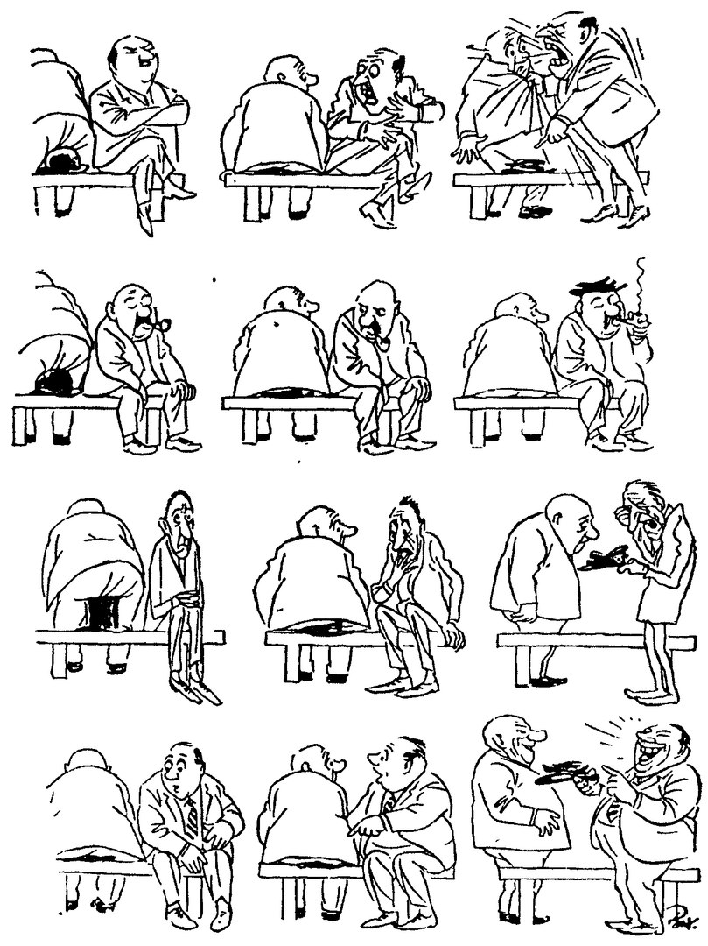

*Для демонстрации рекомендуется также использовать наглядный материал (без компьютерного носителя).*

***№ 8***

**Упражнение «Плюсы и минусы темперамента».**

Каждой группе необходимо найти в определенном типе темперамента положительные и отрицательные стороны, записать их в два столбика на листе А4.

Обсуждение.

*Примечание. Тренер оказывает помощь учащимся, если возникают затруднения, акцентируя внимание на положительных сторонах каждого типа темперамента.*

«Тип темперамента – «это не только источник сложности для человека, но и потенциал сильных сторон его личности». Как могут проявляться эти сильные стороны в различных жизненных ситуациях? Если вы чувствительный меланхолик, значит, вы прекрасный друг и, как показывает статистика, чаще других способны на жертвенный, героический поступок; если вы флегматик, то за вами «как за каменной стеной» могут спрятаться ваши близкие, друзья и подчиненные, ведь вы очень надежны; если вы холерик, то можно надеяться на успешность вашего жизненного пути: вы хорошо умеете ставить цели и добиваться их достижения. Ну, а если вы сангвиник, то тогда от вас исходит теплый солнечный свет, что тоже необходимо людям в нашей нелегкой жизни. И этих потенциалов личности, заложенных в любом типе темперамента, намного больше, чем подозревает сам человек».

***Помните о том, что нет плохого или хорошего типа темперамента.***

***Положительные и отрицательные стороны темперамента***

|  |  |
| --- | --- |
| ***Положительные стороны*** | ***Проблемы*** |
| **ХОЛЕРИКИ** | |
| Энергичность, увлеченность, пытливость, трудоспособность, целеустремленность, возможность влиять на других, не выносят состояния бездействия, не страшатся перегрузок. | Горячность, невыдержанность, нетерпеливость, конфликтность, затруднения в переключении внимания, склонность к бурным эмоциональным вспышкам, смене настроения, вызывающе ведут себя, если что-то угрожает их независимости, занимают внутреннюю позицию превосходства, привычку упрямиться. |
| **САНГВИНИКИ** | |
| Мобильность, оптимизм, трудоспособность, легко устанавливают деловой и эмоциональный контакт, не остаются без ближайшего друга, часто (мальчики) входят в состав нескольких групп одновременно, не прибегают к упрямству, приспособляемость в коллективе. | Легкомыслие, поверхностность, внушаемы более, чем остальные, бахвалятся приобщенностью к взрослой жизни, не переносят эмоциональных перегрузок, случается, в состоянии эмоционального дискомфорта обнаруживают аффективность, бравируют недостатками, изменчивость настроения. |
| **МЕЛАНХОЛИКИ** | |
| Высокая чувствительность, мягкость, доброжелательность (не всегда), склонность к самоанализу, уделяют много времени восприятию самих себя, не любят заискивания, авансирования успеха. | Не в меру эмоционально ранимы, неуверенность в себе, мнительность, неустойчивость внимания, заниженная самооценка, подозрительны, вследствие чего обрекают себя на психологическое одиночество, с трудом осваиваются в новых коллективах, в ситуации, чреватой утратой независимости, ведут себя открыто вызывающе, в противном случае маскируют стойкое упрямство (девочки), трусливы, не верят в свои силы. |
| **ФЛЕГМАТИКИ** | |
| Не участвуют в конфликтах, уравновешенны, в меру самолюбивы и самокритичны, с трудом заводят, но легко поддерживают знакомство, устойчивость, постоянство, надежность, терпеливость. | Позже всех созревают физиологически, не берут на себя миссию лидера, медлительность, некоммуникативность, социальный инфантилизм, попадает под влияние более инициативных людей, лень. |

***№ 9***

***Итоговое упражнение «Подарок»***

«Сейчас, пожалуйста, встаньте в круг, рассчитайтесь по порядку и запомните свой номер. Отлично. Здесь, в этой комнате, для каждого из вас есть небольшой подарок. Вспомните свой номер, под таким же номером вы найдете свой подарок. И помните, ничто не случайно. То, что скажет твой подарок, - предназначено именно тебе».

*Каждый находит в комнате листок со своим номером, на обратной стороне которого написано пожелание. Примеры пожеланий:*

1. Чтобы контролировать ситуацию, надо оставаться спокойным.
2. В споре умей выслушивать собеседника до конца.
3. Уважай чувства других людей.
4. Любую проблему можно решить.
5. Будь внимателен к людям, с которыми общаешься.
6. Не сердись, улыбнись.
7. Начни свой день с улыбки.
8. Будь увереннее в себе.
9. Раскрой свое сердце, и мир раскроет свои объятия.
10. Взгляни на своего обидчика – может, ему просто нужна твоя помощь.
11. Будь позитивным.
12. Относись к другим людям так, как тебе хотелось бы, чтобы относились к тебе.
13. Не расстраивайся из-за пустяков.
14. Безвыходных ситуаций не бывает.
15. От улыбки станет всем светлей.
16. Любая ситуация тебе по плечу!

***Дополнительное задание (при условии достаточного количества времени):***

Посмотреть отрывок из м/ф «Алеша Попович и Тугарин Змей» и выполнить предложенное тренером задание:

*Две команды:*

1 – определяет типы темперамента героев мультфильма,

2 – определяет черты характера этих же героев.

*Рефлексия по кругу.* Обратная связь от участников: эмоциональное состояние, ожидания от следующего занятия, пожелания.

Заключительное слово тренера, где он благодарит всех участников, еще раз подчеркивает особенность каждого типа темперамента, подчеркивает уникальность каждого из участников молодежной площадки.

